Zadania dla klas Va i Vb
(25.05-29.05.2020)
Oto nowe karty pracy, na ten tydzień. Jeśli ktoś nie zrobił poprzednich, to bardzo proszę o uzupełnienie
i odesłanie mi zrobionych zadań. Będę czekać na nie. Część już dostałam i bardzo się z tego powodu cieszę.
Chciałabym, aby te zadania zostały przez Was robione w miarę systematycznie. Mam nadzieję, że otrzymam je do 29.05.2020 r.

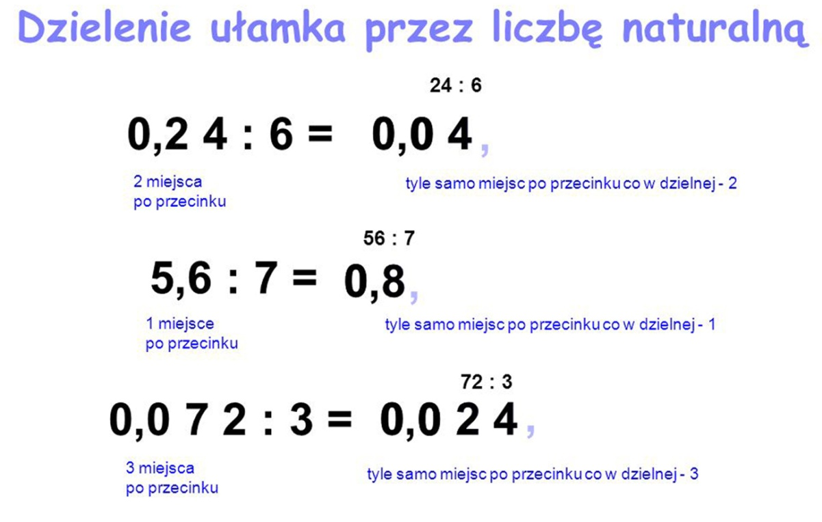

- Oblicz

- 4,6 : 2 =
- 0,15 : 3 =
- 1,8 : 2 =
- 2,8 : 7 =
- 6,3 : 9 =
- 0,24 : 8 =
- 4,5 : 5 =
- 0,64 : 8 =
- 1,8 : 3 =
- 0,049 : 7 =

- Oblicz.

- 30,6 : 6 =
- 20,5 : 5 =
- 1,2 : 4 =
- 56,8 : 8 =
- 0,36 : 4 =
- 27,3 : 3 =
- 0,125 : 5 =
- 0,24 : 6 =

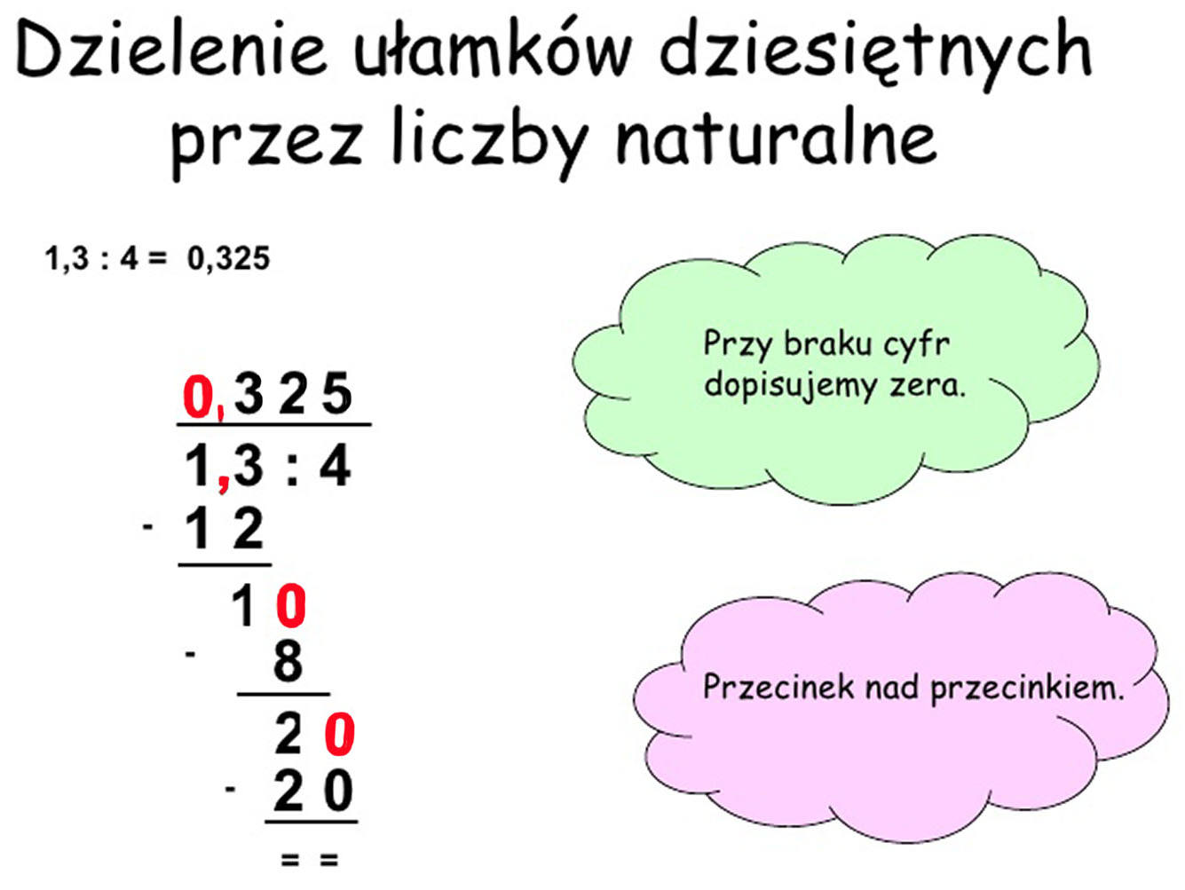
- Oblicz sposobem pisemnym.
- Połącz kropki według wzoru.
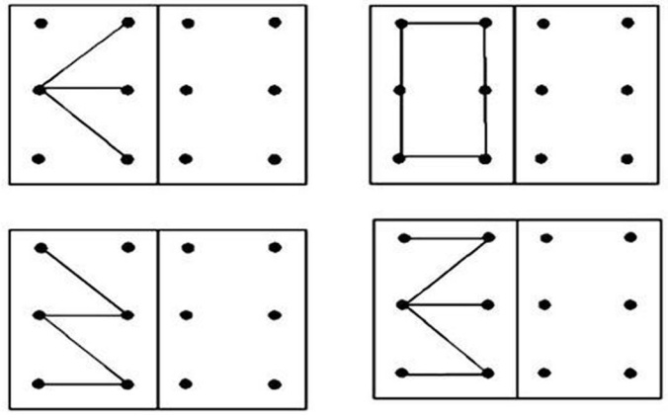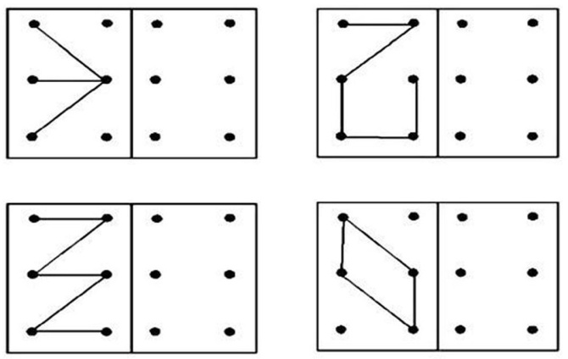

- Znajdź znaki, które nie są „9”.
- Znajdź 7 różnic.
